Результат роботи прикладної програми

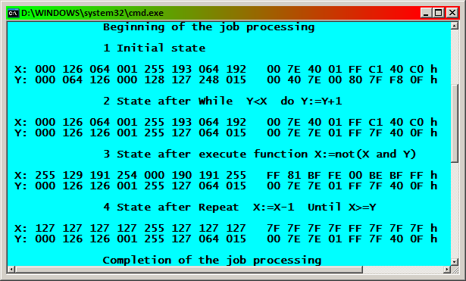
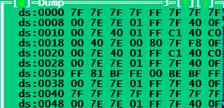

Самостійно реконфігурувати програму для реалізації алгоритму Таблиця 1

Таблиця 1 – Стани ланцюга змінних до програмних циклів, після їх
виконання з урахуванням зміни стану після дії заданої функції
Initial state
X | 0_00 | 126_7E | 64_40 | 1_01 | 255_FF | 193_C1 | 64_40 | 192_C0
Y | 0_00 | 64_40 | 126_7E | 0_00 | 128_80 | 127_7F | 248_F8 | 15_0F
While Y < X do Y:= Y - 1
X | 0_00 | 126_7E | 64_40 | 1_01 | 255_FF | 193_C1 | 64_40 | 192_C0
Y | 0_00 | 127_7F | 126_7E | 127_7F | 127_7F | 127_7F | 127_7F | 15_0F
X:= X xor Y
X | 0_00 | 1_01 | 62_3E | 126_7E | 128_80 | 190_BE | 63_3F | 207_CF
Y | 0_00 | 127_7F | 126_7E | 127_7F | 127_7F | 127_7F | 127_7F | 15_0F
Repeat X:= X + 1 Until X >= Y
X | 1_01 | 127_7F | 126_7E | 127_7F | 127_7F | 127_7F | 127_7F | 15_0F
Y | 0_00 | 127_7F | 126_7E | 127_7F | 127_7F | 127_7F | 127_7F | 15_0F

